NIKOHO SE NELEKÁ, SKÁČE, BĚHÁ, ZAŠTĚKÁ! HOĎ MU KLACEK, JDI SI S NÍM HRÁT, JE TVŮJ VĚRNÝ KAMARÁD. |  | KDYŽ JE TEPLO, TAK SI TROUFÁM, PO STUPNÍCH VZHŮRU STOUPÁM. KDYŽ JE ALE MRÁZ A LED, POD NULU SI VLEZU HNED.
CELÉ NOCI NĚKDĚ LÉTÁ, DOMŮ SE VRACÍ, KDYŽ UŽ SVÍTÁ. V JESKYNI SE ROZHLÉDNE, HLAVOU DOLŮ ULEHNE. |  | TISKACÍ A TAKY PSACÍ, ŽE NÁM DAJÍ ALE PRÁCI! JEŠTĚ STOJÍ ZA ZMÍNKU, SKÁČOU POD A NAD LINKU.
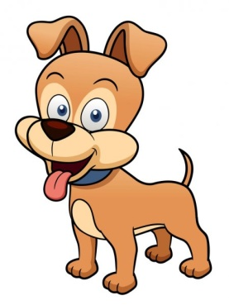 |  | 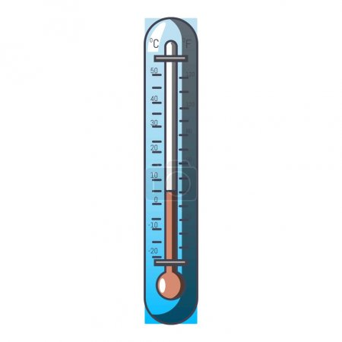 | 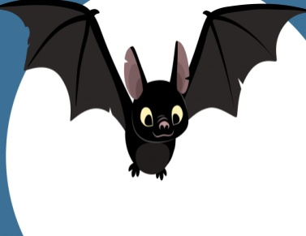

PŘEDE, PŘEDE, MHOUŘÍ VÍČKA, K SNÍDANÍ MÁ MISKU MLÍČKA. |  | MÁ REZAVÝ KOŽÍŠEK, RÁDA ŠPLHÁ DO VÝŠEK. CHCETE SE S NÍ KAMARÁDIT? TAK JÍ HOĎTĚ OŘÍŠEK.
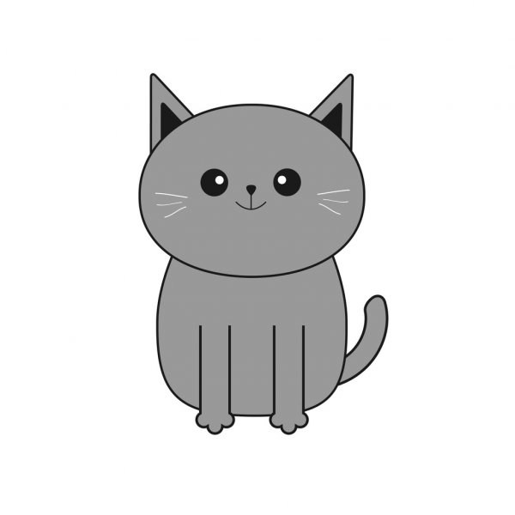  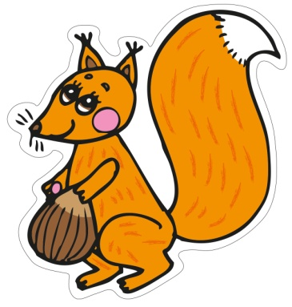  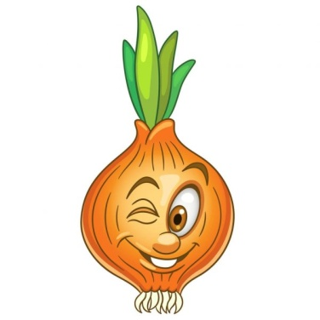  TRUHLÁŘI MĚ NEJLÍP ZNAJÍ, PĚKNÉ DŘEVO ZE MNE MAJÍ. |  | ZNÁTE JEDNU HOLČIČKU? NOSÍ ŽLUTOU SUKNIČKU. KDYŽ JSME JI LOUPALI, VŠICHNI JSME PLAKALI.
 |  |  | 